千叶大学UVI用户价值创新项目
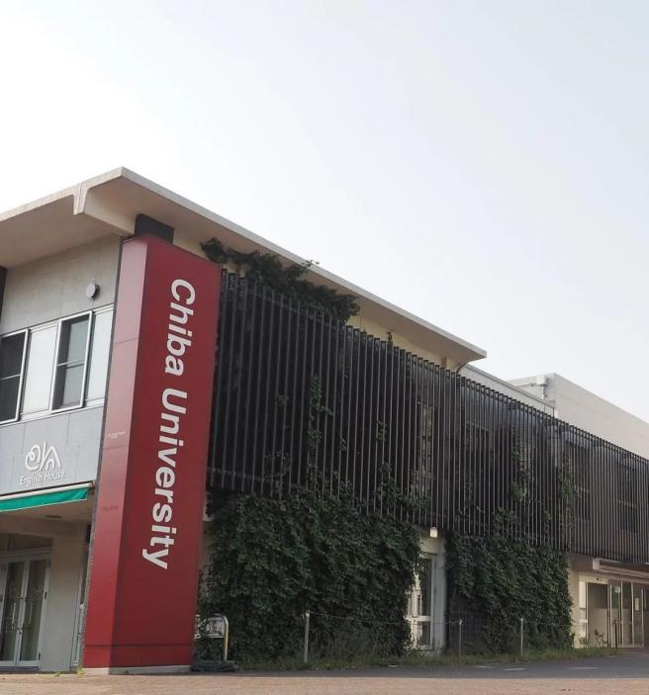
一、学校介绍
千叶大学（英文：Chiba University），诞生于1949年，是一所本部设置在日本千叶县千叶市稲毛区的知名研究型综合国立大学。千叶大学工学设计部（Department of Design Chiba University)是全日本最早开设的工业设计教学研究单位。培养了大量工业设计人才，活跃在日本企业、学界的工业设计领域。

- 项目介绍
为进一步加强和推动世界主要国家间的高等教育交流，项目旨在培养即将进入社会的高端人才如何运作设计思维、数据科学、商业计划等在未来工作中获得杰出的实用性的知识体系。项目将面向各个专业的研究生开放。交叉学科是项目的重要特色。学习任何专业都需要的共通的、前沿的知识。在学习期间，中国学生也将有同千叶大学在校本籍学生共同学习，互动交流的机会。最终通过考核后，千叶大学会给予中国学生12学分作为该阶段学习的认可,并颁发官方成绩单和结业证书。项目将在千叶大学位于东京都内的墨田校区内完成授课。
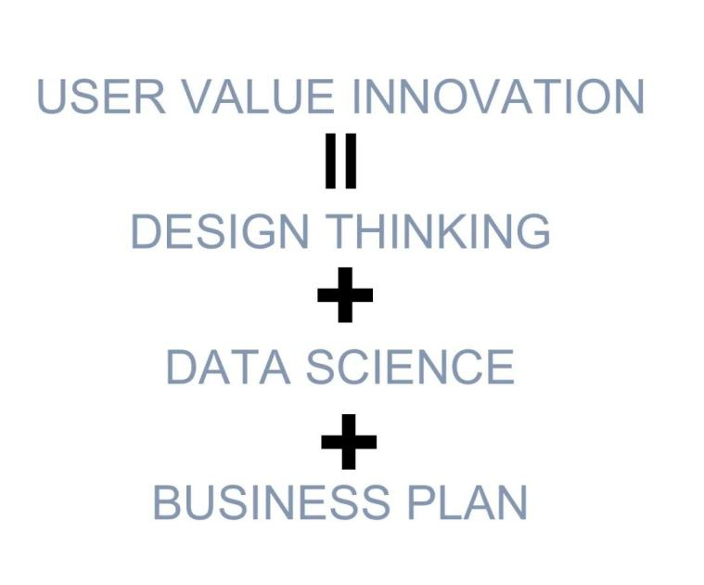

- 课程内容
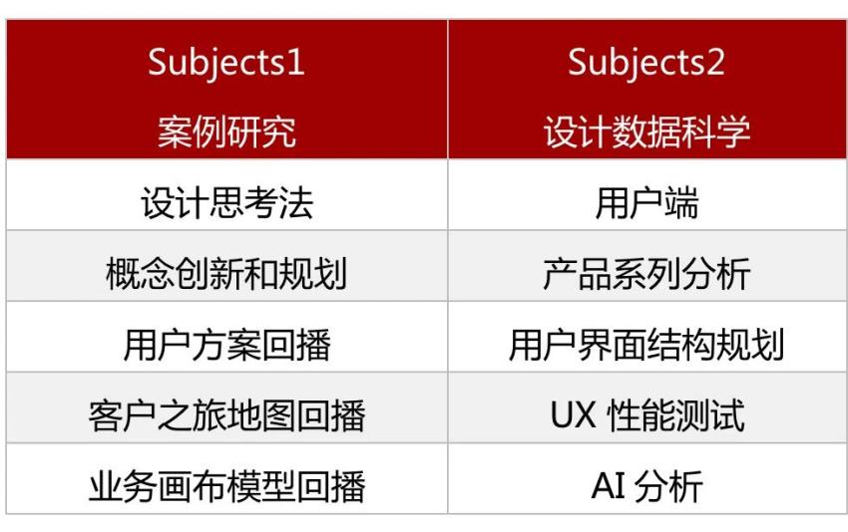
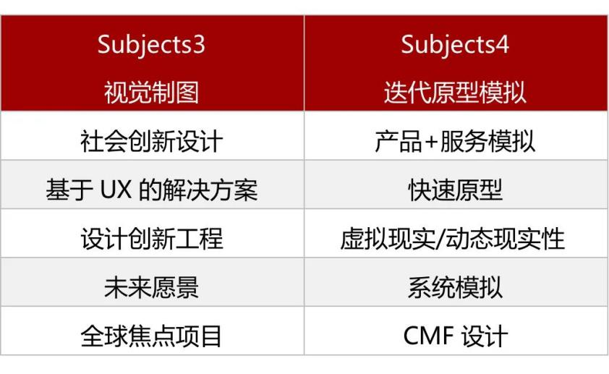

四、报考相关
报考资格
1.全日制硕士在校生（不限专业，不限年级）
2.对于“用户价值创新”及设计理念具有兴趣 本科拥有相关学术背景者优先录取
3.在校期间未受处分且成绩优异、品行端正的学生
4.经校方推荐，准予赴日交换留学
5.所在校需与千叶大学有项目合作协议

报考相关时间

申请时间：2025年9月1日—2025年10月31日
录取通知时间：2025年12月上旬
在留下达时间：2026年2月上旬
签证办理时间：2026年2月下旬
授课时间：2026年4月上旬至 2026年8月上旬（具体按照学校实际安排为准）

五、宣讲会安排
主题：2026年春季入学-千叶大学UVI项目宣讲会
第一场：2025年9月26日 北京时间 13:00-14:00
点击链接入会，或添加至会议列表：
https://meeting.tencent.com/dm/V3ER2vwTP1aS
#腾讯会议：248-222-318

第二场：2025年10月11日 北京时间 13:00-14:00
点击链接入会，或添加至会议列表：
https://meeting.tencent.com/dm/riIswfIFhY1g
#腾讯会议：348-876-647

六、联系与咨询
千叶大学中国联络处
地址：四川省成都市锦江区春熙路街道人民东路6号SAC东原中心4517
咨询电话：021-5566-1085
李老师，18554311916（微信同号）
预报名链接：Apply.xf-world.org

